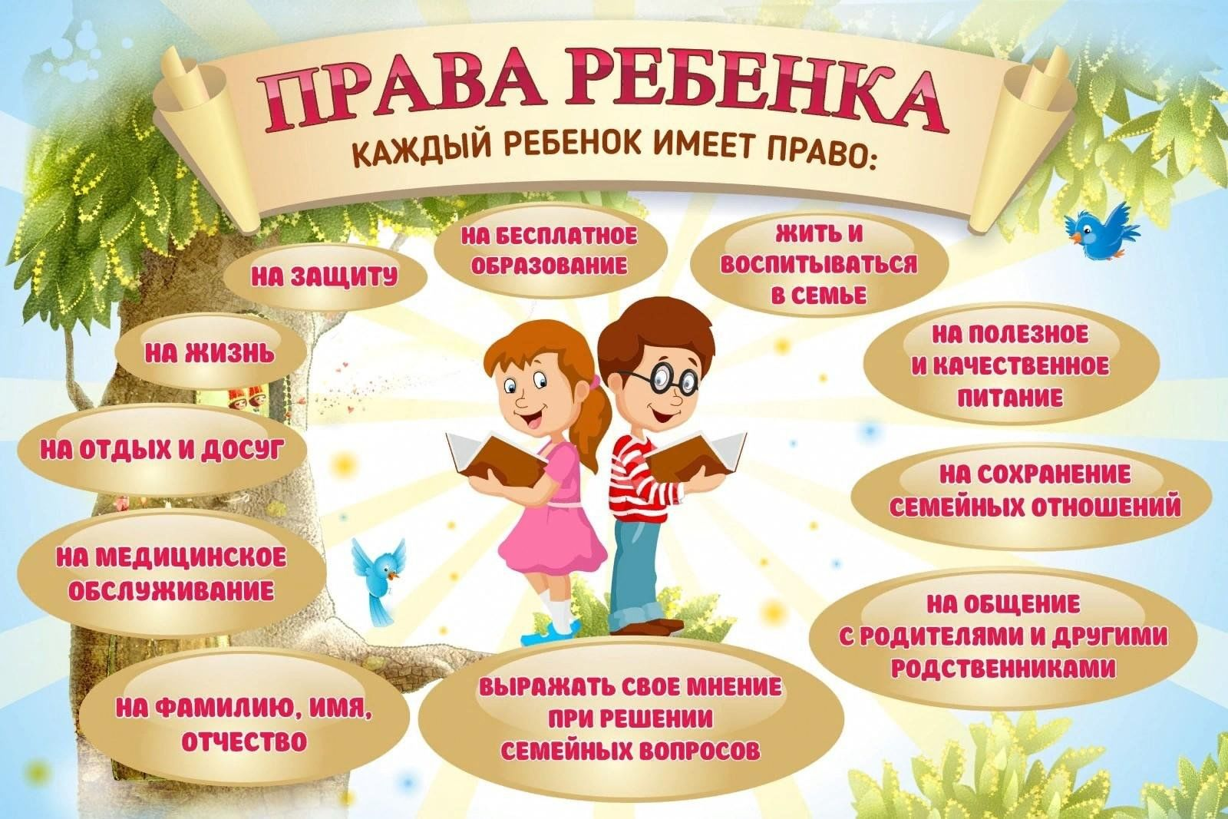

**ЛУЖСКАЯ ГОРОДСКАЯ ПРОКУРАТУРА РАЗЪЯСНЯЕТ**

**Основные права и свободы несовершеннолетних**

Права и свободы традиционно делятся на три группы: личные; политические; экономические, социальные и культурные.

1. Личные права и свободы ребенка

В первую очередь следует рассмотреть личные права и свободы ребенка, поскольку они принадлежат каждому с момента рождения, являются неотчуждаемыми и естественными, связанными с индивидуальной, частной жизнью каждого человека независимо от наличия либо отсутствия гражданства.

а) Право ребенка на жизнь

Данное право закреплено в ч. 1 ст. 20 Конституции РФ, и оно обеспечивается рядом конституционных гарантий общего характера: социальным обеспечением, обеспечением права на охрану здоровья и медицинскую помощь, на благоприятную окружающую среду и т.д. К мерам подобного рода относятся также политика государства, направленная на отказ от разрешения конфликтов с помощью оружия, борьба с преступлениями против личности, с наркоманией и токсикоманией.

б) Право ребенка на охрану чести и достоинства личности

(ст. 21 Конституции)

Конституция устанавливает, что никто не должен подвергаться пыткам, насилию, другому жестокому или унижающему человеческое достоинство обращению или наказанию. Никто не может быть без добровольного согласия подвергнут медицинским, научным или иным опытам.

Уважение чести и достоинства должно включать в себя не только внимательное отношение к удовлетворению прав и законных интересов человека, но и этику поведения работников государственных органов при общении с людьми, чуткое внимание к человеку в трудных для него жизненных ситуациях.

За посягательство на честь и достоинство ребенка виновные лица несут административную, гражданскую или уголовную ответственность в соответствии с действующим законодательством Российской Федерации.

В случаях, когда ребенок оценивает обращение с ним как унижающее честь и достоинство, он вправе обратиться самостоятельно в органы опеки и попечительства или в другие органы, осуществляющие защиту прав ребенка, а по достижении 14-летнего возраста - в суд.

в) Право ребенка на неприкосновенность личности, жилища, частной жизни, тайну переписки, телефонных переговоров, почтовых, телеграфных и иных форм сообщений.

(ст. 22 - 25 Конституции)

Неприкосновенность личности означает, что никто не может быть арестован, заключен под стражу или содержаться под стражей иначе как по судебному решению. Никто не вправе проникать в жилище против воли проживающих в нем граждан иначе как в случаях, установленных федеральным законом, или на основании судебного решения.

Право на частную жизнь выражается в свободе общения между людьми. Вся сфера семейной жизни, родственные и дружеские отношения, интимные и другие личные связи, привязанности, симпатии и антипатии охватываются понятием неприкосновенности частной жизни. Данное право означает и гарантированную государством возможность контролировать информацию о самом себе.

Фактически право на неприкосновенность частной жизни и тайну корреспонденции ограничивается со стороны родителей или опекунов (попечителей). Первостепенное значение в данном случае имеют интересы детей, которые также во многом определяются родителями или лицами, их заменяющими.

г) Право ребенка на свободу мысли, слова свободу массовой информации.

(ст. 29 Конституции)

Конституция устанавливает, что никто не может быть принужден к выражению своих мнений и убеждений и отказу от них. Свобода мысли неразрывно связана со свободой слова.

д) Право ребенка на свободу совести и вероисповедания

(ст. 28 Конституции)

Современное законодательство исходит из того, что каждый человек волен самостоятельно решать вопрос о своем отношении к богу и о выборе религии.

е) Право ребенка свободно передвигаться, выбирать место пребывания и жительства

(ст. 27 Конституции)

Согласно ч. 2 ст. 20 Гражданского кодекса РФ место жительства ребенка в возрасте до 14 лет определяется по месту жительства его родителей или законных представителей.

Несовершеннолетний гражданин Российской Федерации, как правило, выезжает из Российской Федерации совместно хотя бы с одним из родителей, усыновителей, опекунов или попечителей. В случае, если несовершеннолетний гражданин Российской Федерации выезжает из Российской Федерации без сопровождения, он должен иметь при себе кроме паспорта нотариально оформленное согласие названных лиц на выезд несовершеннолетнего гражданина.